Bűnmegelőzési Hírlevél
2020. szeptember

Vigyázat, ismét unokázós csalók!

Ismét unokázós módszerrel próbálkoztak megyénkben, szerencsére ezúttal sem jártak sikerrel az elkövetők.

2020. augusztus utolsó hetében és szeptember hónapban több olyan feljelentés érkezett az Egri és a Gyöngyösi Rendőrkapitányságra, amelyek szerint ismeretlen elkövetők hívtak fel idős embereket azzal, hogy közeli hozzátartozójuk bajba került, sürgősen pénzre lenne szükség. A pénzért nem a hozzátartozó megy, hanem küldenek érte valakit. A korábbi ügyektől eltérően a telefonhívások nem késő este, hanem napközben történtek.
Bár az idős sértetteket sikerült jól megijeszteni, többen már a hívás közben rájöttek, hogy csalóval van dolguk, mások pedig segítséget kértek a környezetüktől, családtagjaiktól, így a csalók nem jutottak pénzhez.

Hogy a csalók a jövőben se tudják becsapni idős hozzátartozóikat, kérjük tartsák napirenden a legalapvetőbb magatartási szabályokat:

- Fokozott fenntartással kezeljék az olyan telefonhívásokat, amiben valaki arra hivatkozik, hogy hozzátartozójukat baleset, vagy más tragédia érte, bajba került, kárt okozott, és azonnal pénzre van szüksége! Ne hajtsák végre a telefonon kapott utasításokat!

- Ellenőrizzék le a telefonon kapott, balesetről, egyéb káreseményről, bajról szóló hír valóság tartalmát!
  - Hívják fel közvetlen hozzátartozóikat!
  - Hívják a Rendőrséget: 112

Ne feledjék, ha baj van, a Rendőrség az, aki segíteni tud és ezt nem pénzért teszi!

- Amennyiben kellően óvatosak és elővigyázatosak voltak és nem történt bűncselekmény a sérelmükre, de kaptak hasonló tartalmú telefonhívást, kérjük értesítsék a Rendőrséget!
Ne feledkezzenek meg a további legalapvetőbb magatartás szabályokról sem az úgynevezett „trükkös módszerrel elkövetni szándékozott egyéb csalások, lopások megelőzése érdekében és hívják fel erre idős hozzátartozóik figyelmét:

- Ne tartsanak otthon nagy mennyiségű készpénzt, értékeikkel ne hivalkodjanak!
- Otthon tartózkodás esetén is tartsák zárva a lakásajtót és kaput!
- Ne engedjenek be idegeneket a házukba, udvarukba, bármilyen hivatalos ügyre hivatkoznak, bármilyen jó üzletet kínálnak is, vagy segítséget kérnek! Kérjenek Önök segítséget a Rendőrségtől!
Javasoljuk:

- Saját „biztonsági hálót” kiépíteni a közelben lakó, élő, könnyen elérhető, megbízható személyekből (rokon, szomszéd, polgárőr), akiktől azonnal segítséget kérhet, akár telefonon is. Telefonszámuk legyen mindig a telefon közelében
- Ha mégis üzletet köt a váratlanul érkező idegennel, ne legyen egyedül!
- Kéretlenül, váratlanul érkező idegenek megjelenésekor hívja a Rendőrséget (112) az ingyenesen hívható számon! A rendőrök igazoltathatják és ellenőrizhetik őket. Miután a kilétük ismertté válik, nagyobb az esélye, hogy az általuk kitervelt cselekmény továbbra is terv marad.
- Végül, de nem utolsó sorban, a további bűncselekmények megelőzése érdekében lehetőség szerint alaposan figyeljék meg a hívatlanul érkező idegeneket, ha mód van rá írják fel gépkocsijuk rendszámát, esetleg színét, típusát, érkezésük, távozásuk irányát és erről tájékoztassák a Rendőrséget!
Az elmúlt néhány hétben sajnos több olyan bűncselekmény is történt, amelyeket a temetőben követtek el idős sértettek sérelmére. Mindannyiuktól ellopták az őrizetlenül hagyott táskájukat, vagy a táskából a pénztárcát iratokkal, bankkártyával, míg elmentek vízért, vagy csak éppen a sír rendbetétele során elfordultak néhány pillanatra.
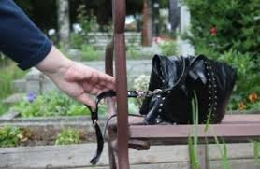
- Ne hagyják őrizetlenül táskájukat miközben a sírt rendezik, vagy épp vízért, vagy csupán a hulladékgyűjtőhöz mennek!

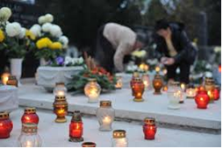
- Csak annyi pénz legyen Önöknél, amennyire feltétlenül szükségük van! Értéket, bankkártyát feleslegesen szintén ne tartsanak maguknál!

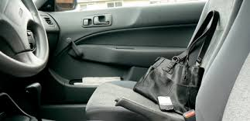
- Járműveiket minden esetben zárják le és látható helyen ne hagyjanak benne értékeket (táska, mobiltelefon, pénztárca, stb.)!

Heves Megyei Rendőr-főkapitányság
:112

